实验三 非线性支持向量机实验报告
姓名： 学号：
2025-11-21

实验目的
- 理解支持向量机（SVM）的基本原理，特别是针对非线性可分数据的核函数方法。
- 掌握将SVM对偶问题转化为二次规划标准型的方法，并利用MATLAB优化工具箱（quadprog函数）求解。

实验内容
现有5个一维数据样本：
- 第一类 (Class 1, $y=1$): $x_{1}=1,x_{2}=2,x_{5}=6$
- 第二类 (Class 2, $y=−1$): $x_{3}=4,x_{4}=5$
要求选择多项式核函数（Polynomial kernel of degree 2），公式为 $K(x,y)=(xy+1)^{2}$，惩罚参数 $C=100$。
实验任务：
- 求解支持向量机的拉格朗日乘子 $α_{i} (i=1,…,5)$。
- 求解偏置项 $b$。
- 利用求得的非线性模型，对测试数据 $X_{6}=3$ 和 $X_{7}=8$ 进行分类预测。
- 对分类结果及决策函数进行可视化展示。
实验数据表
样本编号 | 特征值 ($X$) | 标签 ($Y$) | 类别
1 | 1 | 1 | Class 1
2 | 2 | 1 | Class 1
3 | 4 | -1 | Class 2
4 | 5 | -1 | Class 2
5 | 6 | 1 | Class 1

问题解答
本题是一个带约束条件的凸二次规划问题（软间隔SVM的对偶形式）。决策变量是拉格朗日乘子 $α=[α_{1},α_{2},α_{3},α_{4},α_{5}]^{T}$。

目标函数
对偶问题的最小化形式为：
$$\min_{α}\left(\frac{1}{2}\sum_{i=1}^{5}{\sum_{j=1}^{5}{α_{i}}}α_{j}y_{i}y_{j}K(x_{i},x_{j})−\sum_{i=1}^{5}{α_{i}}\right)$$
其中核矩阵元素 $K(x_{i},x_{j})=(x_{i}x_{j}+1)^{2}$。

约束条件
- 等式约束： $\sum_{i=1}^{5}{α_{i}}y_{i}=0$
- 不等式约束： $0≤α_{i}≤C$ （其中 $C=100$）

MATLAB 参数映射
将二次规划写成 MATLAB quadprog 的标准形式：
- H 矩阵： $H_{ij}=y_{i}y_{j}K(x_{i},x_{j})$
- f 向量： $f=[−1,−1,−1,−1,−1]^{T}$
- 等式约束： $A_{eq}=Y^{T}, b_{eq}=0$
- 边界约束： $lb=0, ub=100$

MATLAB 程序
clear; clc;
% --- 1. 核心算法求解 ---
X = [1; 2; 4; 5; 6];
Y = [1; 1; -1; -1; 1];
C = 100;
n = length(Y);
% 计算核矩阵及H矩阵
K = zeros(n, n);
for i = 1:n
for j = 1:n
K(i,j) = (X(i) * X(j) + 1)^2;
end
end
H = (Y * Y') .* K;
% 二次规划参数
f = -ones(n, 1);
Aeq = Y'; beq = 0;
lb = zeros(n, 1); ub = C * ones(n, 1);
% 求解 alpha
options = optimoptions('quadprog', 'Display', 'off');
alpha = quadprog(H, f, [], [], Aeq, beq, lb, ub, [], options);
% 计算偏置 b
epsilon = 1e-5;
sv_indices = find(alpha > epsilon & alpha < (C - epsilon));
if isempty(sv_indices), sv_indices = find(alpha > epsilon); end
k = sv_indices(1);
sum_wx = 0;
for i = 1:n
sum_wx = sum_wx + alpha(i) * Y(i) * K(i, k);
end
b = Y(k) - sum_wx;
% 输出参数
disp('求解得到的 alpha:'); disp(alpha);
disp(['求解得到的 b: ', num2str(b)]);
% --- 2. 可视化部分 ---
figure('Name', 'SVM可视化', 'Color', 'w'); hold on; box on; grid on;
x_plot = 0:0.05:9;
f_plot = zeros(size(x_plot));
for j = 1:length(x_plot)
x_val = x_plot(j);
wx = 0;
for i = 1:n
k_val = (X(i) * x_val + 1)^2;
wx = wx + alpha(i) * Y(i) * k_val;
end
f_plot(j) = wx + b;
end
% 绘制决策函数曲线
plot(x_plot, f_plot, 'k-', 'LineWidth', 2);
yline(0, 'k--', 'LineWidth', 1.5); % 决策边界
% 绘制样本点和支持向量
idx1 = find(Y == 1); idx2 = find(Y == -1);
plot(X(idx1), zeros(size(idx1)), 'bo', 'MarkerFaceColor', 'b');
plot(X(idx2), zeros(size(idx2)), 'rs', 'MarkerFaceColor', 'r');
plot(X(sv_indices), zeros(size(sv_indices)), 'ko', 'MarkerSize', 12, 'LineWidth', 1.5);
% 绘制测试数据
X_test = [3; 8];
test_vals = zeros(size(X_test));
for j = 1:length(X_test)
x_target = X_test(j);
val = 0;
for i = 1:n
k_val = (X(i) * x_target + 1)^2;
val = val + alpha(i) * Y(i) * k_val;
end
test_vals(j) = val + b;
end
plot(X_test, test_vals, 'mh', 'MarkerSize', 12, 'MarkerFaceColor', 'm');
xlabel('特征值 X'); ylabel('决策函数值 f(x)');
title(['SVM 多项式核(d=2) 分类结果 (C=' num2str(C) ')']);

计算结果

求解得到的 Alpha 值
拉格朗日乘子 $α$ 求解结果
$$i$$ | Alpha 值 ($α_{i}$) | 说明
1 | 0.0000 | 非支持向量
2 | 2.5000 | 支持向量
3 | 0.0000 | 非支持向量
4 | 7.3333 | 支持向量
5 | 4.8333 | 支持向量

求解得到的偏置项 b
偏置项 $b$ 求解结果
参数 | 计算值
偏置 $b$ | 9.0000

测试数据分类预测结果
测试数据分类预测
测试样本 $X$ | 决策函数值 $f(x)$ | 预测类别
3 | -1.000000 | Class 2
8 | 9.000000 | Class 1

可视化结果
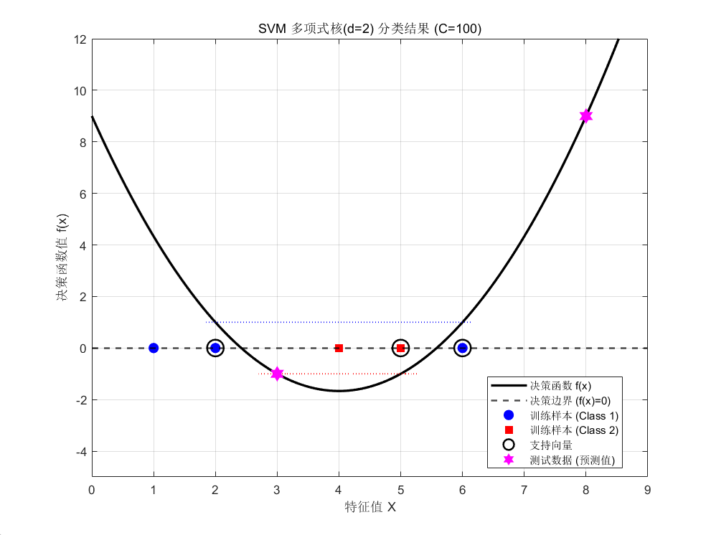
SVM 非线性分类决策函数曲线及样本分布。图中黑色曲线为决策函数 $f(x)$，虚线为决策边界 $f(x)=0$。蓝色圆点和红色方块分别为两类训练样本，黑色圆圈圈出的点为支持向量。粉色六角星为测试数据点。

结果分析
- 支持向量分析： 从结果 $α$ 可以看出，$α_{2}=2.5$, $α_{4}=7.3333$, $α_{5}=4.8333$ 明显大于0，说明对应的样本 $x_{2}=2$, $x_{4}=5$, $x_{5}=6$ 是该模型的支持向量，它们决定了决策边界的位置。
- 分类结果验证：
  - 对于 $X=3$：其位置介于 $x_{2}=2$ (Class 1) 和 $x_{3}=4$ (Class 2) 之间。如图1所示，测试点（粉色六角星）位于决策边界下方（$f(x)<0$），因此被判定为 Class 2。
  - 对于 $X=8$：其位置在 $x_{5}=6$ (Class 1) 的右侧。如图1所示，测试点位于决策函数曲线上升区（$f(x)>0$），因此被判定为 Class 1。
- 参数检验： 验证 KKT 条件中的等式约束 $\sum_{i=1}^{5}{α_{i}}y_{i}=0$：
$$2.5(1)+7.3333(−1)+4.8333(1)=7.3333−7.3333≈0$$
- 计算结果满足约束条件，说明求解有效。

